МИНИСТЕРСТВО ЦИФРОВОГО РАЗВИТИЯ, СВЯЗИ
И МАССОВЫХ КОММУНИКАЦИЙ РОССИЙСКОЙ ФЕДЕРАЦИИ
Ордена Трудового Красного Знамени федеральное государственное
бюджетное образовательное учреждение высшего образования
«Московский технический университет связи и информатики»
Кафедра математической кибернетики и информационных технологий
ОТЧЁТ ПО ЛАБОРАТОРНЫМ РАБОТАМ
по дисциплине
«Проектирование информационных систем»
Выполнил: студент группы БСТ2257
Павлюков И.П.
Проверил: преподаватель
Сергеев Андрей Евгеньевич

Москва 2026

Лабораторная работа №1
Основы языка Python. Установка и запуск Django.
Цель работы
Целью данной лабораторной работы является изучение основ языка программирования Python — синтаксиса, базовых структур данных (списки, словари), написание функций. Кроме того, в рамках работы выполняется установка веб-фреймворка Django и первичное знакомство с его административным интерфейсом.
Задачи
1. Написать программу «Hello, World!» на языке Python.
2. Создать список студентов с функцией форматированного вывода.
3. Реализовать функцию фильтрации студентов по среднему баллу.
4. Установить Django и создать проект.
Ход работы
Первым шагом была создана простейшая программа на языке Python, выводящая приветственное сообщение в консоль. Данный скрипт позволяет убедиться в корректной установке интерпретатора Python и работоспособности среды разработки.
Файл helloworld.py
print("Hello, world!")

Далее был создан файл groupmates.py, в котором реализован список студентов в виде массива словарей. Каждый словарь содержит четыре поля: имя, группа, возраст и оценки. Также реализованы две функции: print_students для форматированного вывода таблицы студентов и filter_by_avg для фильтрации студентов по среднему баллу.
Файл groupmates.py
groupmates = [
{
"name": "Павлюков",
"group": "БСТ2257",
"age": 21,
"marks": [4, 5, 5, 4, 5]
},
{
"name": "Иванов",
"group": "БСТ2257",
"age": 20,
"marks": [3, 4, 3, 4, 3]
},
{
"name": "Петрова",
"group": "БСТ2257",
"age": 21,
"marks": [5, 5, 5, 5, 5]
},
{
"name": "Сидоров",
"group": "БСТ2258",
"age": 20,
"marks": [3, 3, 4, 3, 4]
},
{
"name": "Козлова",
"group": "БСТ2258",
"age": 19,
"marks": [4, 4, 5, 4, 5]
}
]

def print_students(students):
print(
"Имя студента".ljust(15),
"Группа".ljust(10),
"Возраст".ljust(10),
"Оценки".ljust(20)
)
for student in students:
print(
student["name"].ljust(15),
student["group"].ljust(10),
str(student["age"]).ljust(10),
str(student["marks"]).ljust(20)
)
print()

def filter_by_avg(students, min_avg):
result = []
for student in students:
avg = sum(student["marks"]) / len(student["marks"])
if avg >= min_avg:
result.append(student)
return result

print_students(groupmates)

print("Студенты со средним баллом >= 4.0:")
filtered = filter_by_avg(groupmates, 4.0)
print_students(filtered)

На рисунках ниже представлены результаты выполнения обоих скриптов.
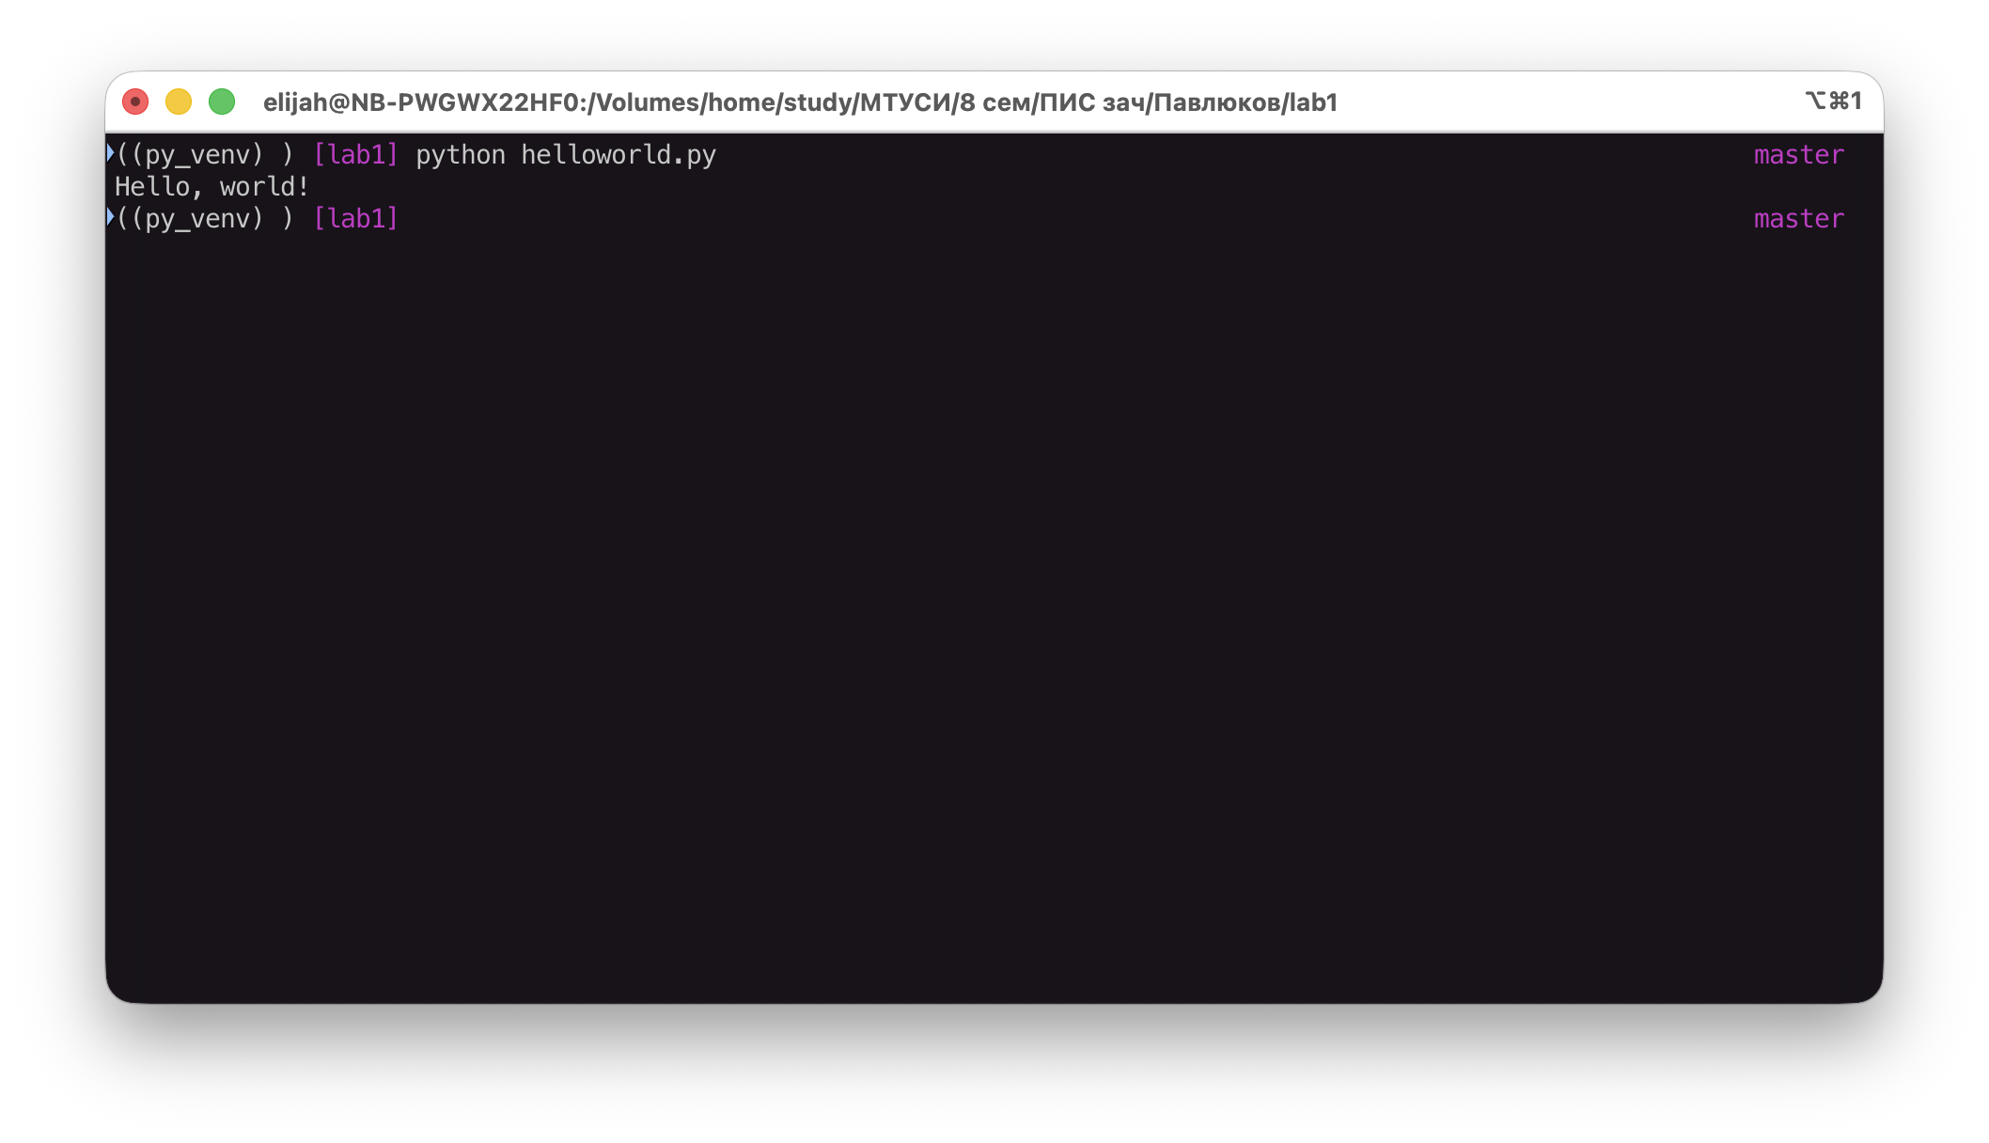
Результат выполнения helloworld.py
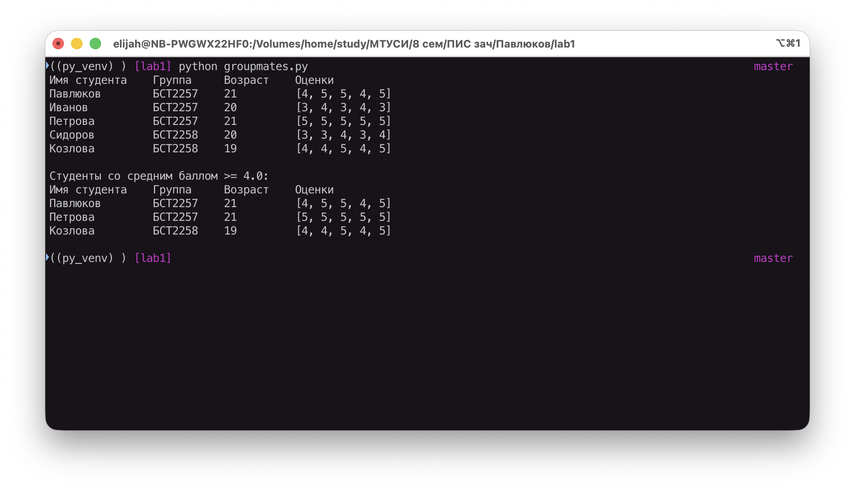
Результат выполнения groupmates.py
Также в рамках работы был установлен фреймворк Django, создан проект и выполнена первичная настройка.

Лабораторная работа №2
Создание первой web-страницы. HTML-шаблон. Статичные файлы.
Цель работы
Целью лабораторной работы является создание первой web-страницы с помощью Django. В ходе работы изучается механизм представлений (views), создание HTML-шаблонов, а также подключение и использование статичных файлов — таблиц стилей CSS.
Задачи
1. Создать Django-проект helloworld с приложением flatpages.
2. Реализовать представление home, возвращающее HTML-страницу.
3. Создать HTML-шаблон с заголовками, списками и таблицей.
4. Подключить внешний CSS-файл и стилизовать страницу.
Ход работы
Для обработки HTTP-запросов к главной странице было создано представление home в файле views.py приложения flatpages. Представление использует функцию render для генерации ответа на основе HTML-шаблона.
Файл flatpages/views.py
from django.shortcuts import render

def home(request):
return render(request, 'index.html', {})

HTML-шаблон index.html содержит разметку страницы с заголовками различных уровней, маркированным и нумерованным списками, а также таблицей. Шаблон демонстрирует основные HTML-элементы.
Шаблон index.html
{% load static %}
<!DOCTYPE html>
<html>
<head>
<title>Привет, Мир!</title>
<link rel="stylesheet" href="{% static 'css/index.css' %}">
</head>
<body>
<h1>Привет, Мир!</h1>
<h2>Это учебный сайт, с его помощью будут изучены технологии python/django, html/css.</h2>
<h3>Как видите, здесь используются заголовки различных уровней.</h3>
<img src="{% static 'img/dpb-logo.png' %}" />
<h4>Здесь есть маркированный список:</h4>
<ul>
<li>Элемент 1;</li>
<li>элемент 2;</li>
<li>элемент 3;</li>
<li>последний элемент.</li>
</ul>
<h4>И нумерованный список:</h4>
<ol>
<li>Элемент 1;</li>
<li>элемент 2;</li>
<li>элемент 3;</li>
<li>последний элемент.</li>
</ol>
<h4>И даже таблица:</h4>
<table>
<thead>
<tr>
<th>Столбик 1</th>
<th>Столбик 2</th>
<th>Столбик 3</th>
<th>Столбик 4</th>
</tr>
</thead>
<tr>
<td>Строка 1 Столбец 1</td>
<td>Строка 1 Столбец 2</td>
<td>Строка 1 Столбец 3</td>
<td>Строка 1 Столбец 4</td>
</tr>
<tr>
<td>Строка 2 Столбец 1</td>
<td>Строка 2 Столбец 2</td>
<td>Строка 2 Столбец 3</td>
<td>Строка 2 Столбец 4</td>
</tr>
<tr>
<td>Строка 3 Столбец 1</td>
<td>Строка 3 Столбец 2</td>
<td>Строка 3 Столбец 3</td>
<td>Строка 3 Столбец 4</td>
</tr>
<tr>
<td>Строка 4 Столбец 1</td>
<td>Строка 4 Столбец 2</td>
<td>Строка 4 Столбец 3</td>
<td>Строка 4 Столбец 4</td>
</tr>
<tr>
<td>Строка 5 Столбец 1</td>
<td>Строка 5 Столбец 2</td>
<td>Строка 5 Столбец 3</td>
<td>Строка 5 Столбец 4</td>
</tr>
</table>
</body>
</html>

Для стилизации страницы был создан внешний CSS-файл index.css, размещённый в директории static/css/. Файл задаёт фоновый цвет, семейство шрифтов, отступы и свойства таблицы.
Файл static/css/index.css
body {
background: #1abc9c;
font-family: Tahoma, Arial, sans-serif;
color: #333;
}

h1 {
font-family: Georgia, serif;
}

table {
border-collapse: collapse;
width: 100%;
}

p, h4 {
font-size: 14px;
margin-bottom: 0;
}

ul, ol {
margin: 0;
}

table tr td {
padding: 5px;
}

img {
height: 30px;
}

Маршрутизация настроена в файле urls.py — корневой адрес направляет запрос к представлению home.
Файл urls.py
"""
URL configuration for helloworld project.

The `urlpatterns` list routes URLs to views. For more information please see:
https://docs.djangoproject.com/en/6.0/topics/http/urls/
Examples:
Function views
1. Add an import: from my_app import views
2. Add a URL to urlpatterns: path('', views.home, name='home')
Class-based views
1. Add an import: from other_app.views import Home
2. Add a URL to urlpatterns: path('', Home.as_view(), name='home')
Including another URLconf
1. Import the include() function: from django.urls import include, path
2. Add a URL to urlpatterns: path('blog/', include('blog.urls'))
"""
from django.contrib import admin
from django.urls import path
from flatpages import views

urlpatterns = [
path('', views.home, name='home'),
path('admin/', admin.site.urls),
]

Результат работы — страница, отображаемая в браузере:
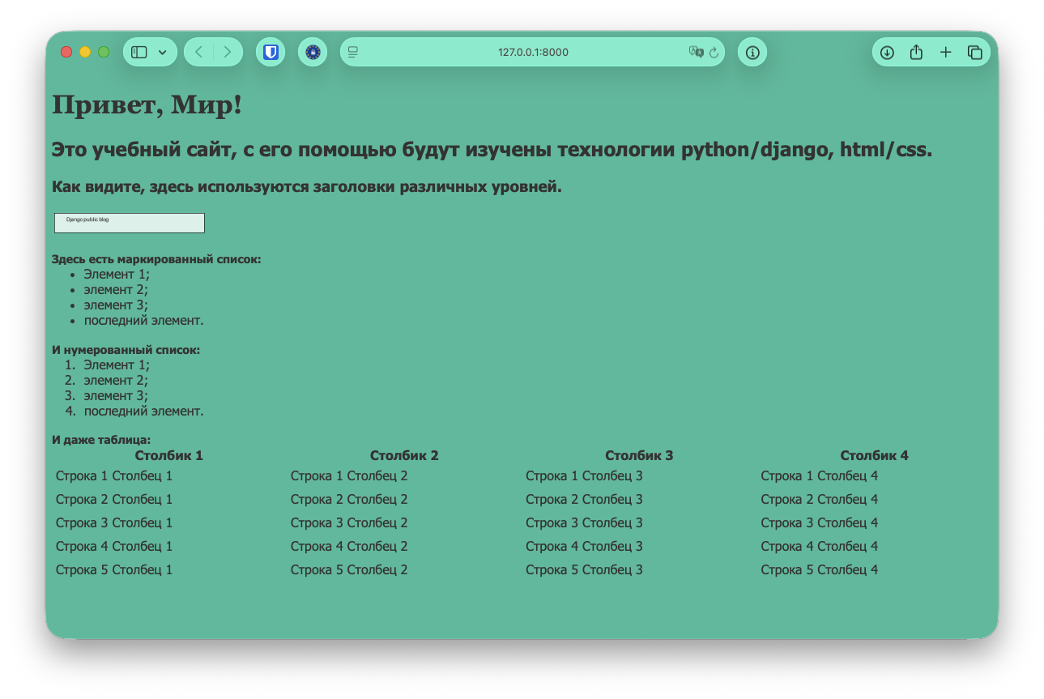
Страница «Привет, Мир!» в браузере

Лабораторная работа №3
Создание модели данных Article. Регистрация в admin. Динамический шаблон.
Цель работы
Целью данной лабораторной работы является освоение работы с моделями данных в Django. Модели описывают структуру таблиц базы данных и являются ключевым элементом архитектуры MVC. В рамках работы создаётся модель статьи, регистрируется в административном приложении и выводится на страницу с помощью динамически генерируемого шаблона.
Задачи
1. Создать Django-проект blog с приложением articles.
2. Реализовать модель Article с полями title, author, text, created_date.
3. Зарегистрировать модель в административном интерфейсе.
4. Создать шаблон архива статей с динамическим выводом записей.
Ход работы
Модель Article определена в файле models.py и содержит четыре поля: заголовок (CharField), автор (ForeignKey на модель User), текст (TextField) и дата создания (DateField с автозаполнением). Также определены методы __unicode__ для строкового представления и get_excerpt для получения сокращённого текста статьи.
Файл articles/models.py
from django.db import models
from django.contrib.auth.models import User

class Article(models.Model):
title = models.CharField(max_length=200)
author = models.ForeignKey(User, on_delete=models.CASCADE)
text = models.TextField()
created_date = models.DateField(auto_now_add=True)

def __str__(self):
return "%s: %s" % (self.author.username, self.title)

def get_excerpt(self):
return self.text[:140] + "..." if len(self.text) > 140 else self.text

Для отображения модели в административной панели Django был создан файл admin.py с классом ArticleAdmin, определяющим столбцы для отображения в списке записей.
Файл articles/admin.py
from django.contrib import admin
from .models import Article

class ArticleAdmin(admin.ModelAdmin):
list_display = ('title', 'author', 'get_excerpt', 'created_date')

admin.site.register(Article, ArticleAdmin)

Представление archive возвращает HTML-страницу со списком всех статей, извлечённых из базы данных с помощью метода Article.objects.all().
Файл articles/views.py
from django.shortcuts import render
from .models import Article

def archive(request):
return render(request, 'archive.html', {"posts": Article.objects.all()})

Шаблон archive.html использует шаблонный тег {% for %} для итерации по списку постов и вывода информации о каждой статье.
Шаблон archive.html
{% load static %}
<!DOCTYPE html>
<html>
<head>
<title>Архив всех статей</title>
<link rel="stylesheet" href="{% static 'css/article.css' %}">
</head>
<body>
<div class="header">
<img src="{% static 'img/dpb-logo.png' %}" />
</div>
<div class="archive">
{% for post in posts %}
<div class="one-post">
<h2 class="post-title">{{ post.title }}</h2>
<div class="article-info">
<div class="article-author">{{ post.author.username }}</div>
<div class="article-created-date">{{ post.created_date }}</div>
</div>
<p class="article-text">{{ post.get_excerpt }}</p>
</div>
{% endfor %}
</div>
</body>
</html>

Настройка маршрутов в urls.py связывает корневой адрес с представлением archive.
Файл blog/urls.py
"""
URL configuration for blog project.

The `urlpatterns` list routes URLs to views. For more information please see:
https://docs.djangoproject.com/en/6.0/topics/http/urls/
Examples:
Function views
1. Add an import: from my_app import views
2. Add a URL to urlpatterns: path('', views.home, name='home')
Class-based views
1. Add an import: from other_app.views import Home
2. Add a URL to urlpatterns: path('', Home.as_view(), name='home')
Including another URLconf
1. Import the include() function: from django.urls import include, path
2. Add a URL to urlpatterns: path('blog/', include('blog.urls'))
"""
from django.contrib import admin
from django.urls import path
from articles import views

urlpatterns = [
path('', views.archive, name='archive'),
path('admin/', admin.site.urls),
]

На рисунках ниже показаны список статей в административной панели и страница архива, отображающая записи из базы данных.
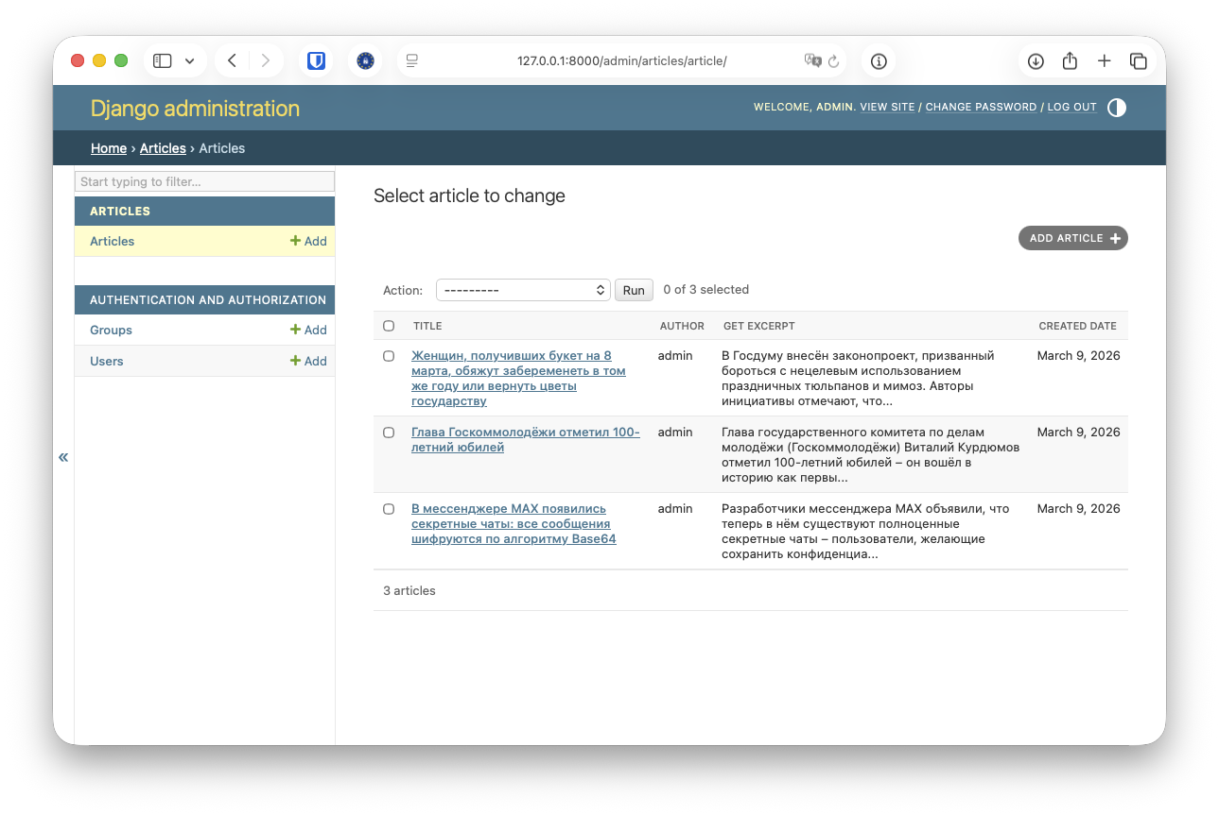
Список статей в административной панели Django
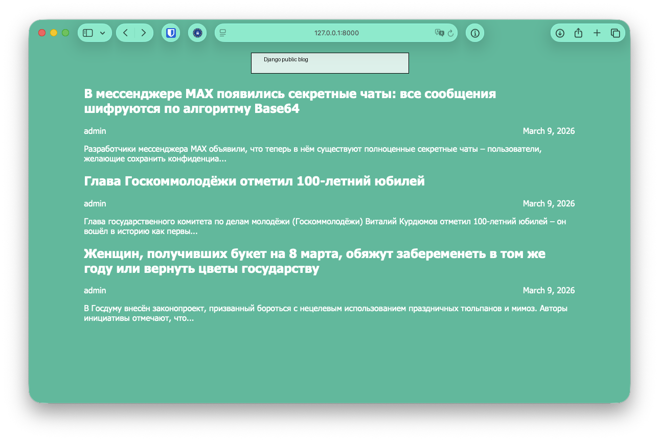
Страница архива статей

Лабораторная работа №4
Страница определённой записи. Вёрстка в соответствии с макетом.
Цель работы
Целью работы является создание страницы для отображения отдельной записи блога. Для этого используются регулярные выражения в URL-маршрутах, позволяющие извлекать идентификатор записи из адреса. Также выполняется вёрстка обеих страниц (архива и отдельной статьи) в соответствии с предоставленными макетами.
Задачи
1. Настроить URL с регулярным выражением для получения id статьи.
2. Реализовать представление get_article с обработкой ошибки 404.
3. Создать шаблон страницы отдельной статьи.
4. Добавить ссылки на статьи в архиве и стилизовать страницы по макету.
Ход работы
В файл views.py было добавлено представление get_article, принимающее параметр article_id из URL. При отсутствии статьи с указанным идентификатором генерируется ошибка Http404.
Файл articles/views.py
from django.shortcuts import render
from django.http import Http404
from .models import Article

def archive(request):
return render(request, 'archive.html', {"posts": Article.objects.all()})

def get_article(request, article_id):
try:
post = Article.objects.get(id=article_id)
return render(request, 'article.html', {"post": post})
except Article.DoesNotExist:
raise Http404

Шаблон article.html отображает полную информацию об одной записи: заголовок, имя автора, дату создания и полный текст статьи.
Шаблон article.html
{% load static %}
<!DOCTYPE html>
<html>
<head>
<title>{{ post.title }}</title>
<link rel="stylesheet" href="{% static 'css/article.css' %}">
</head>
<body class="article">
<div class="header">
<img src="{% static 'img/dpb-logo.png' %}" />
<a class="all-posts-link" href="/">Все статьи</a>
</div>
<div class="content">
<h2 class="post-title">{{ post.title }}</h2>
<div class="article-info">
<div class="article-author">{{ post.author.username }}</div>
<div class="article-created-date">{{ post.created_date }}</div>
</div>
<p class="article-text">{{ post.text }}</p>
</div>
</body>
</html>

Шаблон archive.html был дополнен — заголовки статей теперь являются ссылками, ведущими на страницу соответствующей записи.
Шаблон archive.html
{% load static %}
<!DOCTYPE html>
<html>
<head>
<title>Архив всех статей</title>
<link rel="stylesheet" href="{% static 'css/article.css' %}">
</head>
<body class="archive">
<div class="header">
<img src="{% static 'img/dpb-logo.png' %}" />
</div>
<div class="archive">
{% for post in posts %}
<div class="one-post">
<h2 class="post-title"><a href="/article/{{ post.id }}/">{{ post.title }}</a></h2>
<div class="article-info">
<div class="article-author">{{ post.author.username }}</div>
<div class="article-created-date">{{ post.created_date }}</div>
</div>
<p class="article-text">{{ post.get_excerpt }}</p>
</div>
{% endfor %}
</div>
</body>
</html>

Файл стилей article.css задаёт оформление страниц в соответствии с макетами: центрирование контента, позиционирование логотипа, расположение имени автора и даты на одной строке, цвет ссылок.
Файл static/css/article.css
body {
background: #1abc9c;
font-family: Tahoma, Arial, sans-serif;
color: #ffffff;
}

.header img {
display: block;
width: 318px;
margin-left: auto;
margin-right: auto;
}

.header {
position: relative;
}

.all-posts-link {
position: absolute;
top: 10px;
right: 0;
color: #ffffff;
}

.archive {
width: 960px;
margin-left: auto;
margin-right: auto;
}

.content {
width: 960px;
margin-left: auto;
margin-right: auto;
}

.post-title a {
color: #ffffff;
}

.article-author {
width: 50%;
float: left;
}

.article-created-date {
text-align: right;
}

В urls.py добавлен маршрут с регулярным выражением, содержащим именованную группу article_id для извлечения идентификатора статьи.
Файл blog/urls.py
"""
URL configuration for blog project.

The `urlpatterns` list routes URLs to views. For more information please see:
https://docs.djangoproject.com/en/6.0/topics/http/urls/
Examples:
Function views
1. Add an import: from my_app import views
2. Add a URL to urlpatterns: path('', views.home, name='home')
Class-based views
1. Add an import: from other_app.views import Home
2. Add a URL to urlpatterns: path('', Home.as_view(), name='home')
Including another URLconf
1. Import the include() function: from django.urls import include, path
2. Add a URL to urlpatterns: path('blog/', include('blog.urls'))
"""
from django.contrib import admin
from django.urls import path
from articles import views

urlpatterns = [
path('', views.archive, name='archive'),
path('article/<int:article_id>/', views.get_article, name='get_article'),
path('admin/', admin.site.urls),
]

На рисунках представлены главная страница с кликабельными заголовками и страница отдельной статьи.
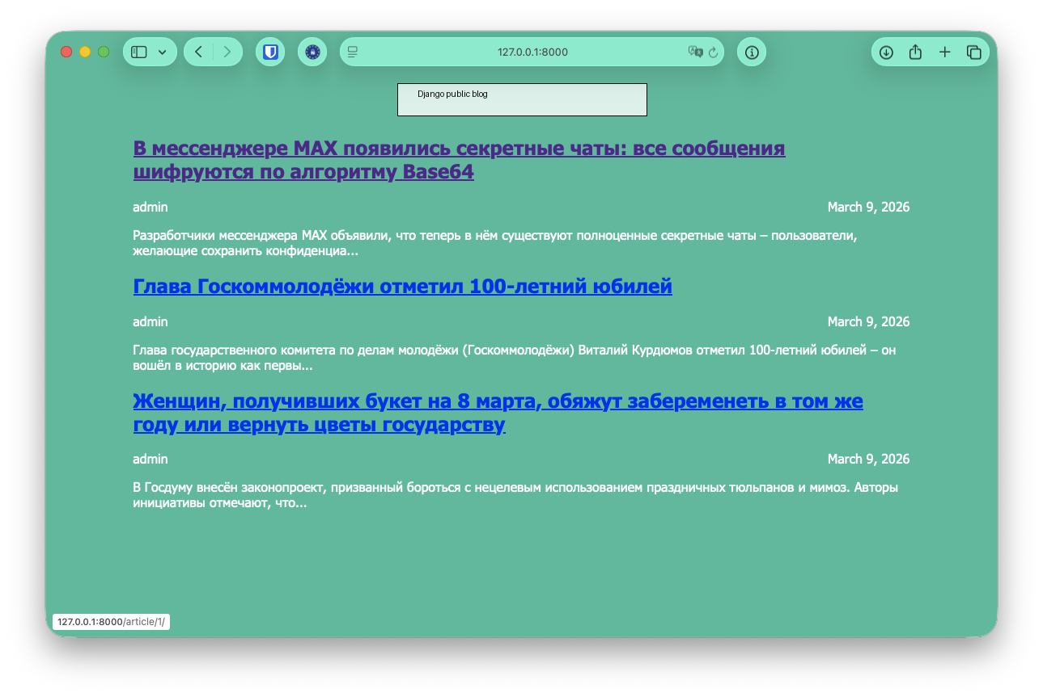
Главная страница со ссылками на статьи
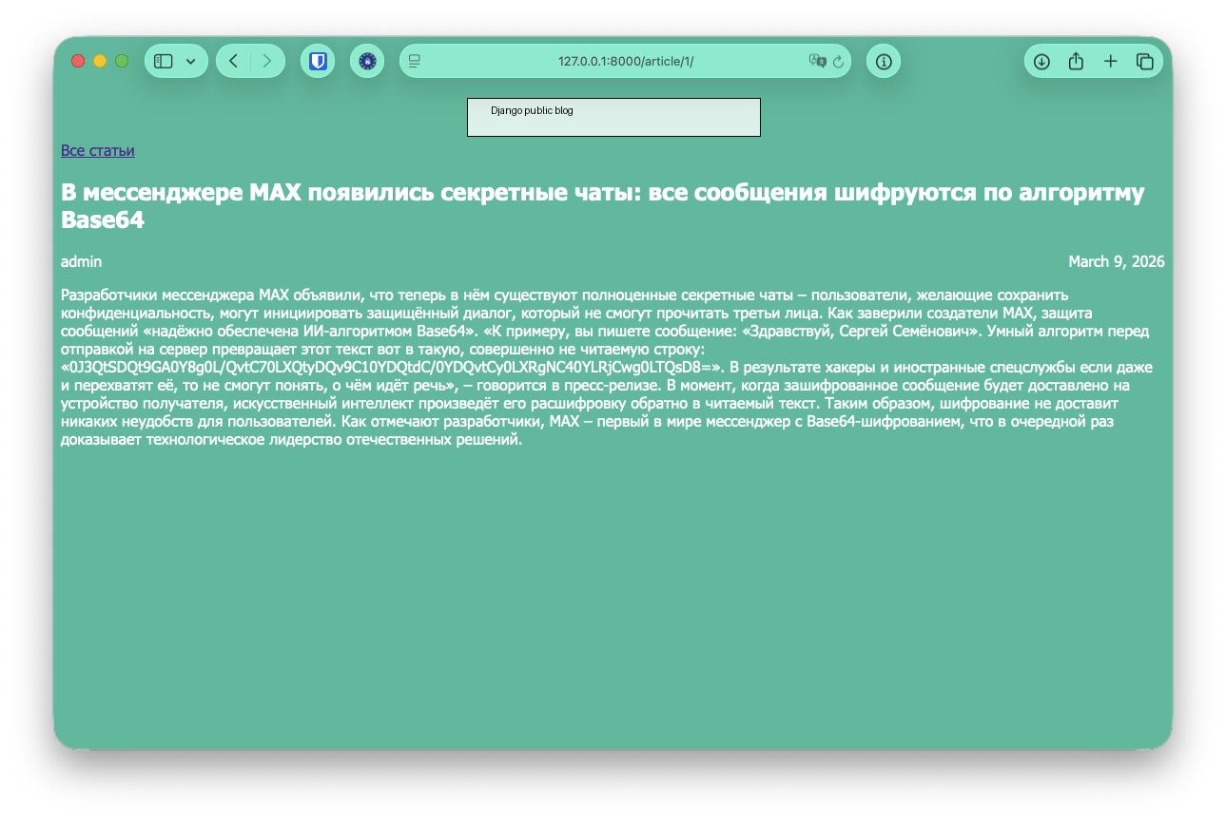
Страница отдельной статьи

Лабораторная работа №5
Создание формы и представления для нового поста.
Цель работы
Целью данной лабораторной работы является реализация формы для создания новой записи в блоге. Изучаются принципы работы с HTML-формами в Django: отправка данных методом POST, обработка данных на стороне сервера, валидация и сохранение записей в базу данных.
Задачи
1. Создать представление create_post с проверкой авторизации пользователя.
2. Реализовать обработку POST-запроса с валидацией полей.
3. Создать HTML-шаблон с формой создания статьи.
4. Добавить проверку уникальности названия статьи.
Ход работы
Представление create_post реализует полный цикл работы с формой. Сначала проверяется, авторизован ли пользователь. При GET-запросе возвращается пустая форма, при POST-запросе — выполняется валидация введённых данных и, если проверки пройдены, создаётся новая запись в базе данных.
Файл articles/views.py
from django.shortcuts import render, redirect
from django.http import Http404
from .models import Article

def archive(request):
return render(request, 'archive.html', {"posts": Article.objects.all()})

def get_article(request, article_id):
try:
post = Article.objects.get(id=article_id)
return render(request, 'article.html', {"post": post})
except Article.DoesNotExist:
raise Http404

def create_post(request):
if not request.user.is_anonymous:
if request.method == "POST":
form = {
'text': request.POST["text"],
'title': request.POST["title"]
}
if form["text"] and form["title"]:
if Article.objects.filter(title=form["title"]).exists():
form['errors'] = "Статья с таким названием уже существует"
return render(request, 'create_post.html', {'form': form})
article = Article.objects.create(
text=form["text"],
title=form["title"],
author=request.user
)
return redirect('get_article', article_id=article.id)
else:
form['errors'] = "Не все поля заполнены"
return render(request, 'create_post.html', {'form': form})
else:
return render(request, 'create_post.html', {})
else:
raise Http404

Шаблон create_post.html содержит HTML-форму с полями для ввода заголовка (input) и текста (textarea) статьи. Форма использует CSRF-токен для защиты от межсайтовой подделки запросов.
Шаблон create_post.html
{% load static %}
<!DOCTYPE html>
<html>
<head>
<title>Django Public Blog - создать статью</title>
<link rel="stylesheet" href="{% static 'css/article.css' %}">
</head>
<body>
<div class="content">
<h1>Написать статью</h1>
<form method="POST">{% csrf_token %}
<input type="text" name="title" placeholder="Название статьи" value="{{ form.title }}">
<textarea name="text" placeholder="Текст статьи">{{ form.text }}</textarea>
<input type="submit" value="Сохранить">
</form>
{{ form.errors }}
</div>
</body>
</html>

В файл urls.py добавлен маршрут article/new/, направляющий запросы к представлению create_post.
Файл blog/urls.py
"""
URL configuration for blog project.

The `urlpatterns` list routes URLs to views. For more information please see:
https://docs.djangoproject.com/en/6.0/topics/http/urls/
Examples:
Function views
1. Add an import: from my_app import views
2. Add a URL to urlpatterns: path('', views.home, name='home')
Class-based views
1. Add an import: from other_app.views import Home
2. Add a URL to urlpatterns: path('', Home.as_view(), name='home')
Including another URLconf
1. Import the include() function: from django.urls import include, path
2. Add a URL to urlpatterns: path('blog/', include('blog.urls'))
"""
from django.contrib import admin
from django.urls import path
from articles import views

urlpatterns = [
path('', views.archive, name='archive'),
path('article/<int:article_id>/', views.get_article, name='get_article'),
path('article/new/', views.create_post, name='create_post'),
path('admin/', admin.site.urls),
]

На рисунке показана форма создания новой статьи:
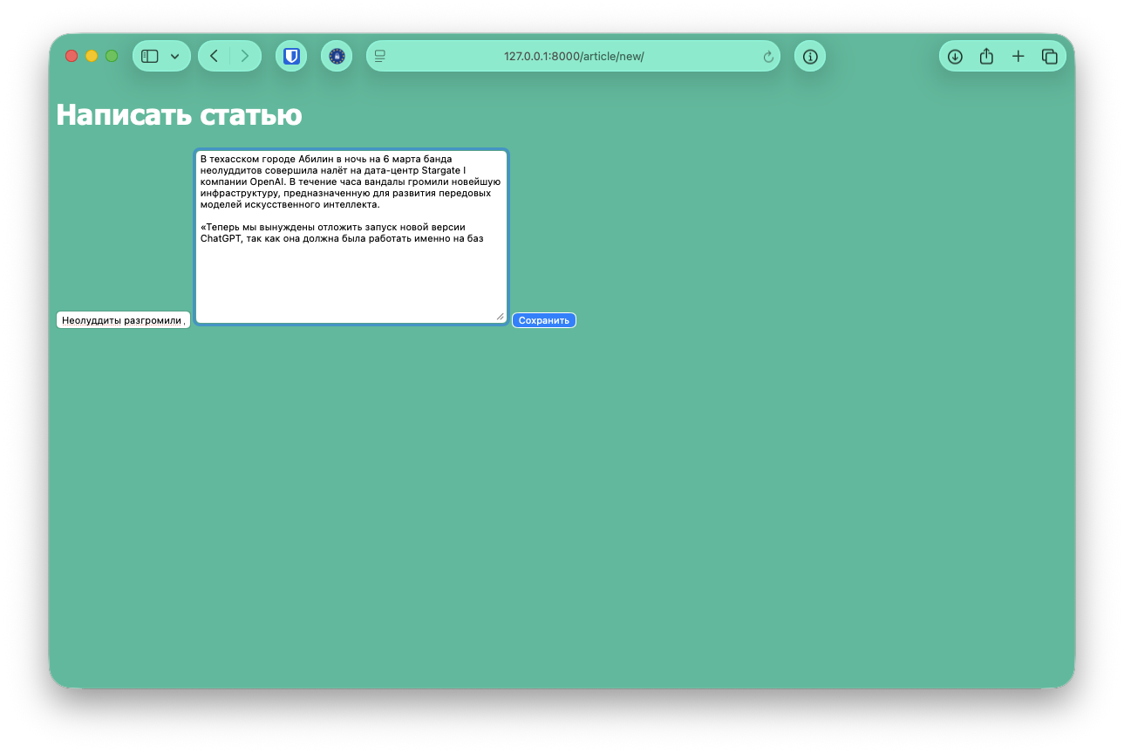
Форма создания новой статьи

Лабораторная работа №6
Авторизация и регистрация пользователей.
Цель работы
Целью работы является реализация системы авторизации и регистрации пользователей. Django предоставляет встроенный модуль django.contrib.auth, содержащий модель User, функции authenticate и login. В рамках работы создаются формы, шаблоны и представления для обеих операций.
Задачи
1. Реализовать форму и представление для регистрации новых пользователей.
2. Реализовать форму и представление для авторизации.
3. Добавить валидацию данных (непустые поля, уникальность имени).
4. Добавить ссылку на регистрацию в шапку страниц.
Ход работы
В файле views.py реализованы два представления: registration_view для регистрации новых пользователей с помощью метода User.objects.create_user и login_view для авторизации с использованием функций authenticate и login из django.contrib.auth.
Файл articles/views.py
from django.shortcuts import render, redirect
from django.http import Http404
from django.contrib.auth.models import User
from django.contrib.auth import authenticate, login
from .models import Article

def archive(request):
return render(request, 'archive.html', {"posts": Article.objects.all()})

def get_article(request, article_id):
try:
post = Article.objects.get(id=article_id)
return render(request, 'article.html', {"post": post})
except Article.DoesNotExist:
raise Http404

def create_post(request):
if not request.user.is_anonymous:
if request.method == "POST":
form = {
'text': request.POST["text"],
'title': request.POST["title"]
}
if form["text"] and form["title"]:
if Article.objects.filter(title=form["title"]).exists():
form['errors'] = "Статья с таким названием уже существует"
return render(request, 'create_post.html', {'form': form})
article = Article.objects.create(
text=form["text"],
title=form["title"],
author=request.user
)
return redirect('get_article', article_id=article.id)
else:
form['errors'] = "Не все поля заполнены"
return render(request, 'create_post.html', {'form': form})
else:
return render(request, 'create_post.html', {})
else:
raise Http404

def register_user(request):
if request.method == "POST":
username = request.POST.get("username", "")
email = request.POST.get("email", "")
password = request.POST.get("password", "")
if username and email and password:
try:
User.objects.get(username=username)
return render(request, 'registration.html', {'errors': "Пользователь с таким именем уже существует"})
except User.DoesNotExist:
user = User.objects.create_user(username, email, password)
login(request, user)
return redirect('archive')
else:
return render(request, 'registration.html', {'errors': "Не все поля заполнены"})
return render(request, 'registration.html', {})

def login_user(request):
if request.method == "POST":
username = request.POST.get("username", "")
password = request.POST.get("password", "")
if username and password:
user = authenticate(username=username, password=password)
if user is not None:
login(request, user)
return redirect('archive')
else:
return render(request, 'login.html', {'errors': "Нет аккаунта с таким сочетанием никнейма и пароля"})
else:
return render(request, 'login.html', {'errors': "Не все поля заполнены"})
return render(request, 'login.html', {})

Шаблон registration.html содержит форму регистрации с полями для ввода имени пользователя, электронной почты и пароля.
Шаблон registration.html
{% load static %}
<!DOCTYPE html>
<html>
<head>
<title>Django Public Blog - регистрация</title>
<link rel="stylesheet" href="{% static 'css/article.css' %}">
</head>
<body>
<div class="content">
<h1>Регистрация</h1>
<form method="POST">{% csrf_token %}
<input type="text" name="username" placeholder="Никнейм"><br>
<input type="email" name="email" placeholder="Email"><br>
<input type="password" name="password" placeholder="Пароль"><br>
<input type="submit" value="Зарегистрироваться">
</form>
{{ errors }}
<p><a href="/login/">Уже есть аккаунт? Войти</a></p>
</div>
</body>
</html>

Шаблон login.html содержит форму авторизации с полями логина и пароля. При неудачной попытке входа отображается сообщение об ошибке.
Шаблон login.html
{% load static %}
<!DOCTYPE html>
<html>
<head>
<title>Django Public Blog - вход</title>
<link rel="stylesheet" href="{% static 'css/article.css' %}">
</head>
<body>
<div class="content">
<h1>Авторизация</h1>
<form method="POST">{% csrf_token %}
<input type="text" name="username" placeholder="Никнейм"><br>
<input type="password" name="password" placeholder="Пароль"><br>
<input type="submit" value="Войти">
</form>
{{ errors }}
<p><a href="/register/">Нет аккаунта? Зарегистрироваться</a></p>
</div>
</body>
</html>

В urls.py добавлены маршруты для страниц регистрации и авторизации.
Файл blog/urls.py
"""
URL configuration for blog project.

The `urlpatterns` list routes URLs to views. For more information please see:
https://docs.djangoproject.com/en/6.0/topics/http/urls/
Examples:
Function views
1. Add an import: from my_app import views
2. Add a URL to urlpatterns: path('', views.home, name='home')
Class-based views
1. Add an import: from other_app.views import Home
2. Add a URL to urlpatterns: path('', Home.as_view(), name='home')
Including another URLconf
1. Import the include() function: from django.urls import include, path
2. Add a URL to urlpatterns: path('blog/', include('blog.urls'))
"""
from django.contrib import admin
from django.urls import path
from articles import views

urlpatterns = [
path('', views.archive, name='archive'),
path('article/<int:article_id>/', views.get_article, name='get_article'),
path('article/new/', views.create_post, name='create_post'),
path('register/', views.register_user, name='register'),
path('login/', views.login_user, name='login'),
path('admin/', admin.site.urls),
]

На рисунке показана форма регистрации нового пользователя. Форма авторизации реализована аналогичным образом и содержит поля для ввода логина и пароля.
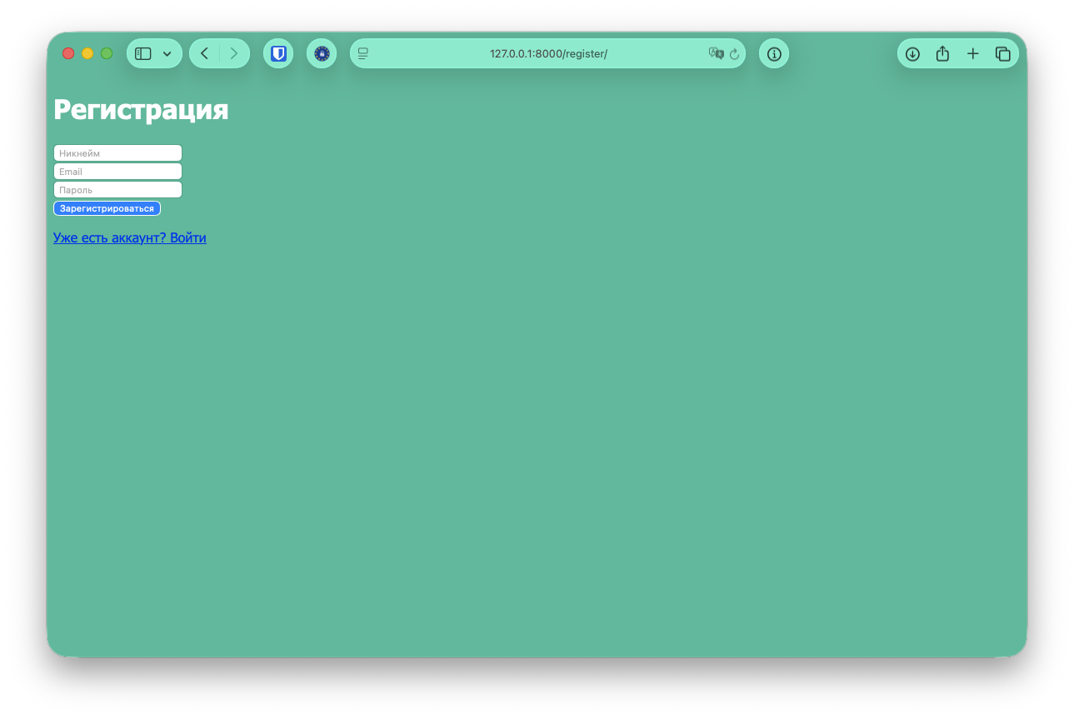
Форма регистрации пользователя
После регистрации и входа новый пользователь может создавать статьи от своего имени, что подтверждает корректную работу системы авторизации.
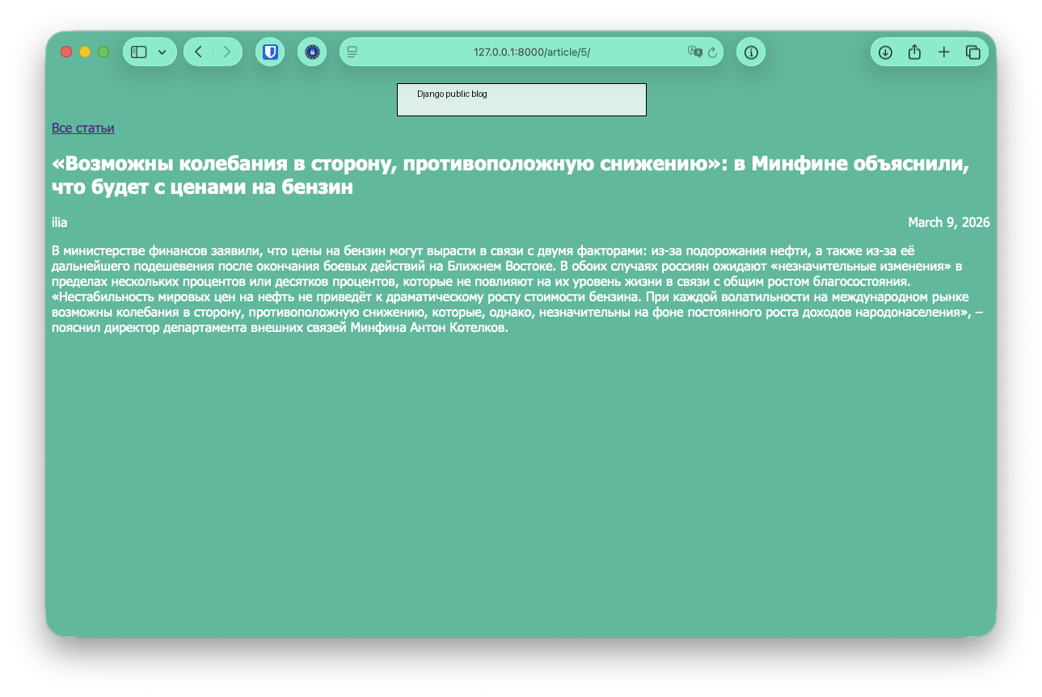
Статья, созданная зарегистрированным пользователем

Лабораторная работа №7
Основы JavaScript. Работа с DOM.
Цель работы
Целью данной лабораторной работы является изучение основ языка JavaScript — синтаксиса, базовых типов данных, функций и операторов. Также изучается взаимодействие JavaScript с элементами DOM (Document Object Model), позволяющее динамически изменять содержимое веб-страницы без перезагрузки.
Задачи
1. Создать JS-файл с массивом студентов и функциями вывода и фильтрации.
2. Реализовать функцию фильтрации студентов по группе.
3. Добавить возможность сворачивания/разворачивания постов на главной странице.
Ход работы
В файле helloworld.js создан массив студентов, аналогичный Python-скрипту из первой лабораторной работы. Реализованы функции rpad (дополнение строки пробелами) и printStudents (вывод таблицы в консоль), а также функция фильтрации студентов по группе.
Файл static/js/helloworld.js
var groupmates = [
{
"name": "Павлюков",
"group": "БСТ2257",
"age": 21,
"marks": [4, 5, 5, 4, 5]
},
{
"name": "Иванов",
"group": "БСТ2257",
"age": 20,
"marks": [3, 4, 3, 4, 3]
},
{
"name": "Петрова",
"group": "БСТ2257",
"age": 21,
"marks": [5, 5, 5, 5, 5]
},
{
"name": "Сидоров",
"group": "БСТ2258",
"age": 20,
"marks": [3, 3, 4, 3, 4]
},
{
"name": "Козлова",
"group": "БСТ2258",
"age": 19,
"marks": [4, 4, 5, 4, 5]
}
];

var rpad = function(str, length) {
str = str.toString();
while (str.length < length)
str = str + ' ';
return str;
};

var printStudents = function(students){
console.log(
rpad("Имя студента", 15),
rpad("Группа", 8),
rpad("Возраст", 8),
rpad("Оценки", 20)
);
for (var i = 0; i<=students.length-1; i++){
console.log(
rpad(students[i]['name'], 15),
rpad(students[i]['group'], 8),
rpad(students[i]['age'], 8),
rpad(students[i]['marks'], 20)
);
}
console.log('\n');
};

var filterByGroup = function(students, group) {
var result = [];
for (var i = 0; i < students.length; i++) {
if (students[i]['group'] === group) {
result.push(students[i]);
}
}
return result;
};

printStudents(groupmates);
console.log("Студенты группы БСТ2257:");
printStudents(filterByGroup(groupmates, "БСТ2257"));

Файл fold-post.js реализует функциональность сворачивания и разворачивания информации о постах. С помощью метода getElementsByClassName находятся все кнопки, к которым через addEventListener привязывается обработчик события click, скрывающий или показывающий содержимое поста.
Файл static/js/fold-post.js
var foldBtns = document.getElementsByClassName("fold-button");

for (var i = 0; i<foldBtns.length; i++){
foldBtns[i].addEventListener("click", function(event) {
var btn = event.target;
var post = btn.closest(".one-post");
var info = post.querySelector(".article-info");
var text = post.querySelector(".article-text");

if (info.style.display === "none") {
info.style.display = "";
text.style.display = "";
btn.textContent = "свернуть";
} else {
info.style.display = "none";
text.style.display = "none";
btn.textContent = "развернуть";
}
});
}

На рисунках показаны консоль разработчика с результатом выполнения JS-скрипта и главная страница с кнопками сворачивания постов.
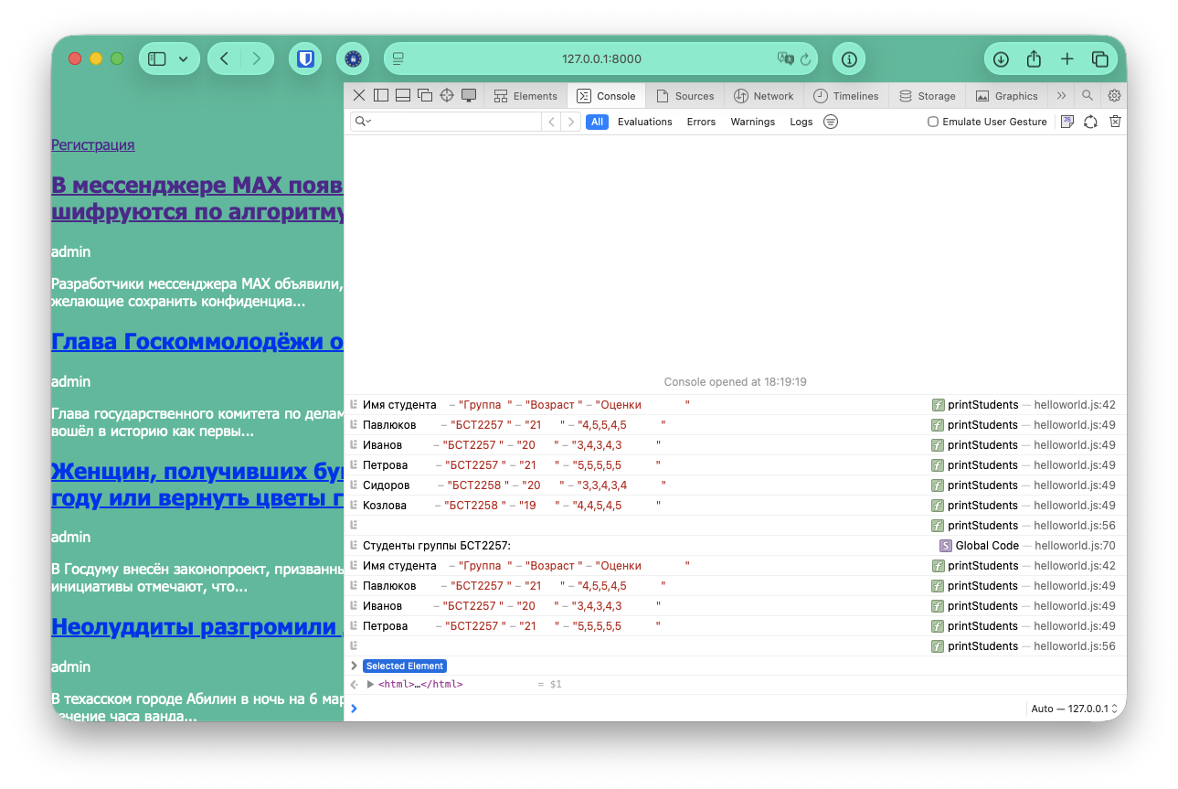
Консоль разработчика с выводом скрипта и кнопки сворачивания
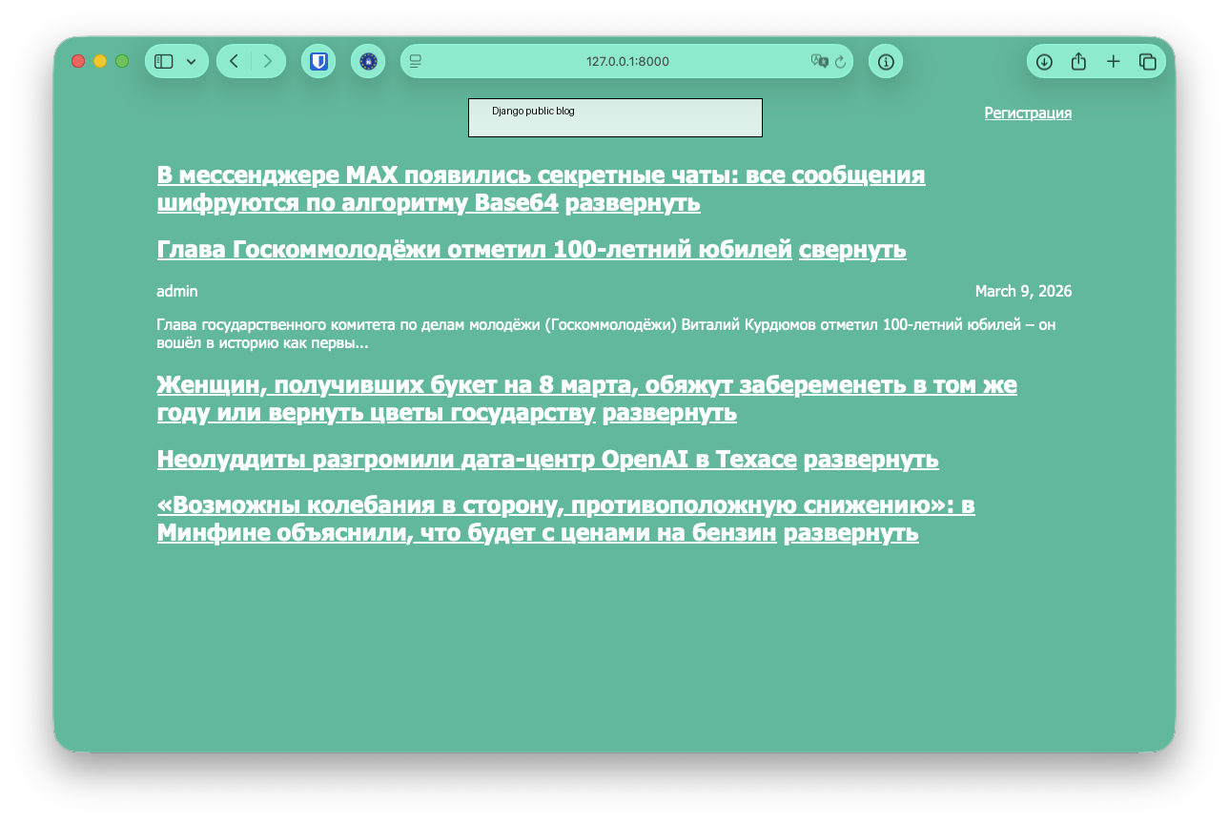
Посты со свёрнутым содержимым

Лабораторная работа №8
Библиотека jQuery. Подсветка постов и эффект для логотипа.
Цель работы
Целью работы является изучение библиотеки jQuery, которая значительно упрощает работу с DOM, обработку событий и создание анимаций. В рамках работы подключается jQuery через CDN и реализуются эффекты подсветки поста при наведении курсора и анимация для картинки-логотипа.
Задачи
1. Подключить библиотеку jQuery через CDN.
2. Реализовать подсветку поста при наведении курсора.
3. Добавить анимационный эффект для картинки-логотипа.
Ход работы
В файле jquery-effects.js с использованием jQuery реализованы два эффекта. Первый — подсветка фона поста при наведении курсора мыши с помощью обработчиков событий mouseenter и mouseleave. Второй — анимация изменения размера картинки-логотипа.
Файл static/js/jquery-effects.js
$(document).ready(function() {
// Подсветка поста при наведении
$(".one-post").hover(
function() {
$(this).css("background-color", "rgba(255, 255, 255, 0.15)");
},
function() {
$(this).css("background-color", "");
}
);

// Эффект для картинки-логотипа
$("#logo").click(function() {
$(this).fadeOut(300).fadeIn(300);
});
});

В шаблон archive.html добавлено подключение библиотеки jQuery через CDN и подключение файла jquery-effects.js.
Шаблон archive.html
{% load static %}
<!DOCTYPE html>
<html>
<head>
<title>Архив всех статей</title>
<link rel="stylesheet" href="{% static 'css/article.css' %}">
</head>
<body class="archive">
<div class="header">
<img src="{% static 'img/dpb-logo.png' %}" id="logo" />
<a class="all-posts-link" href="/register/">Регистрация</a>
</div>
<div class="archive">
{% for post in posts %}
<div class="one-post">
<h2 class="post-title">
<a href="/article/{{ post.id }}/">{{ post.title }}</a>
<a class="fold-button" href="javascript:void(0)">свернуть</a>
</h2>
<div class="article-info">
<div class="article-author">{{ post.author.username }}</div>
<div class="article-created-date">{{ post.created_date }}</div>
</div>
<p class="article-text">{{ post.get_excerpt }}</p>
</div>
{% endfor %}
</div>
<script src="https://code.jquery.com/jquery-3.7.1.min.js"></script>
<script src="{% static 'js/helloworld.js' %}"></script>
<script src="{% static 'js/fold-post.js' %}"></script>
<script src="{% static 'js/jquery-effects.js' %}"></script>
</body>
</html>

Результат работы — при наведении курсора фон поста изменяется:
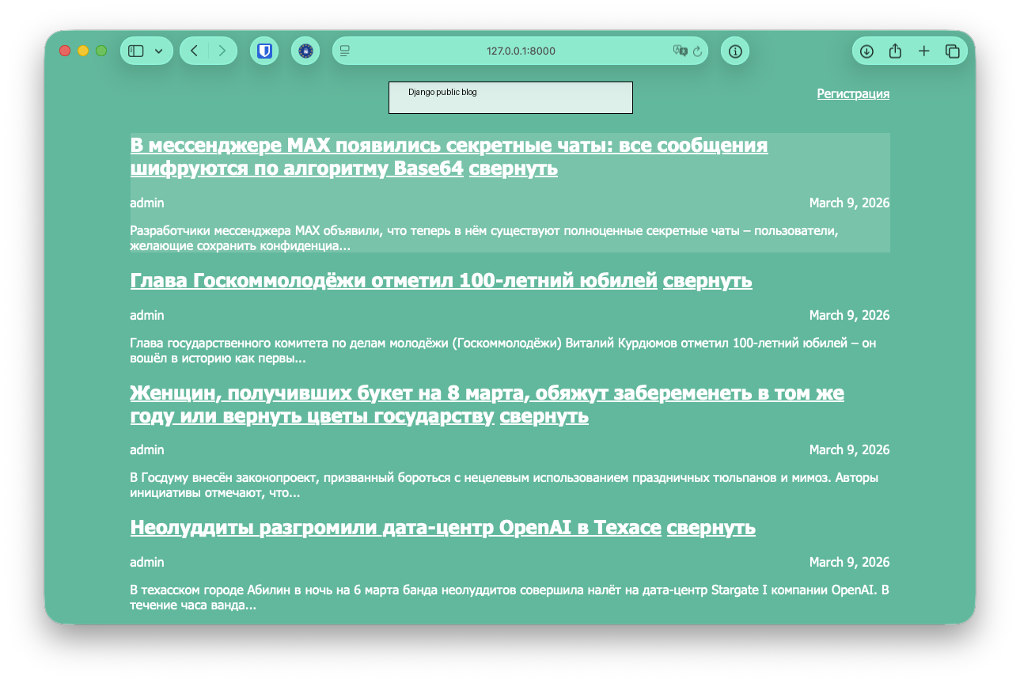
Подсветка поста при наведении курсора

Лабораторная работа №9
jQuery Parallax. Эффект параллакса для главной страницы.
Цель работы
Целью работы является дальнейшее изучение возможностей библиотеки jQuery — создание эффекта параллакса для главной страницы блога. Параллакс создаёт иллюзию глубины за счёт различной скорости прокрутки фонового изображения и основного контента.
Задачи
1. Добавить эффект параллакса для фонового изображения главной страницы.
2. Настроить CSS-стили для корректного отображения параллакса.
Ход работы
В файле parallax.js реализован эффект параллакса с использованием jQuery. При прокрутке страницы обработчик события scroll изменяет положение фонового изображения со скоростью, отличающейся от скорости прокрутки основного контента.
Файл static/js/parallax.js
$(document).ready(function() {
$(window).scroll(function() {
var scrollTop = $(window).scrollTop();
$(".parallax-bg").css("background-position-y", -(scrollTop * 0.5) + "px");
});
});

CSS-стили были дополнены правилами для корректного отображения фонового изображения: фиксированный фон, позиционирование и размеры.
Файл static/css/article.css
body {
background: #1abc9c;
font-family: Tahoma, Arial, sans-serif;
color: #ffffff;
position: relative;
}

.parallax-bg {
position: fixed;
top: 0;
left: 0;
width: 100%;
height: 150%;
background: linear-gradient(180deg, #0d8c6c 0%, #1abc9c 30%, #2ecc71 60%, #1abc9c 100%);
z-index: -1;
}

.header img {
display: block;
width: 318px;
margin-left: auto;
margin-right: auto;
}

.header {
position: relative;
}

.all-posts-link {
position: absolute;
top: 10px;
right: 0;
color: #ffffff;
}

.archive {
width: 960px;
margin-left: auto;
margin-right: auto;
}

.content {
width: 960px;
margin-left: auto;
margin-right: auto;
}

.post-title a {
color: #ffffff;
}

.article-author {
width: 50%;
float: left;
}

.article-created-date {
text-align: right;
}

Шаблон archive.html был обновлён для поддержки параллакс-эффекта — добавлен блок с фоновым изображением и подключён соответствующий JavaScript-файл.
Шаблон archive.html
{% load static %}
<!DOCTYPE html>
<html>
<head>
<title>Архив всех статей</title>
<link rel="stylesheet" href="{% static 'css/article.css' %}">
</head>
<body class="archive">
<div class="parallax-bg"></div>
<div class="header">
<img src="{% static 'img/dpb-logo.png' %}" id="logo" />
<a class="all-posts-link" href="/register/">Регистрация</a>
</div>
<div class="archive">
{% for post in posts %}
<div class="one-post">
<h2 class="post-title">
<a href="/article/{{ post.id }}/">{{ post.title }}</a>
<a class="fold-button" href="javascript:void(0)">свернуть</a>
</h2>
<div class="article-info">
<div class="article-author">{{ post.author.username }}</div>
<div class="article-created-date">{{ post.created_date }}</div>
</div>
<p class="article-text">{{ post.get_excerpt }}</p>
</div>
{% endfor %}
</div>
<script src="https://code.jquery.com/jquery-3.7.1.min.js"></script>
<script src="{% static 'js/helloworld.js' %}"></script>
<script src="{% static 'js/fold-post.js' %}"></script>
<script src="{% static 'js/jquery-effects.js' %}"></script>
<script src="{% static 'js/parallax.js' %}"></script>
</body>
</html>

Итоговый вид главной страницы с эффектом параллакса:
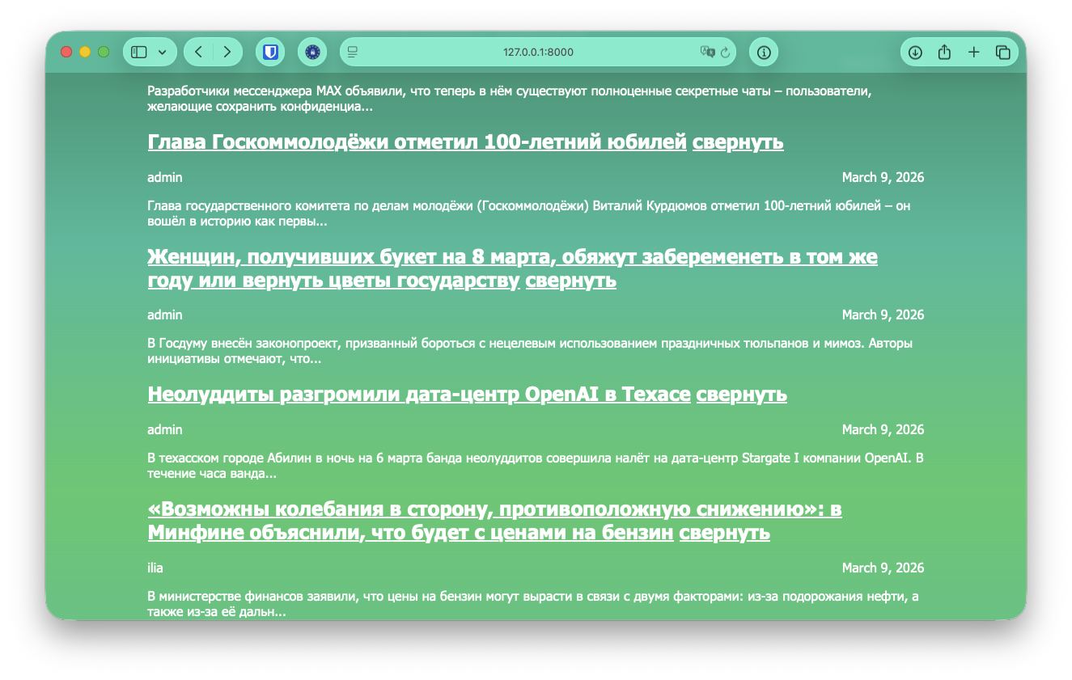
Главная страница с эффектом параллакса

